第1关：基本测试

输入明文是10010010，密钥是1010101010，密文是11100010

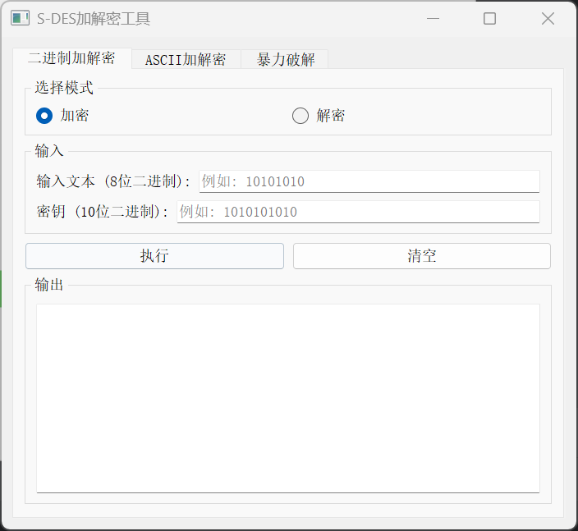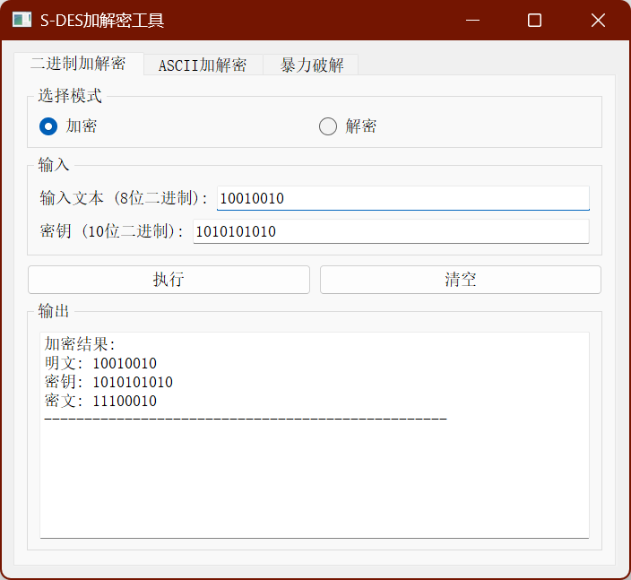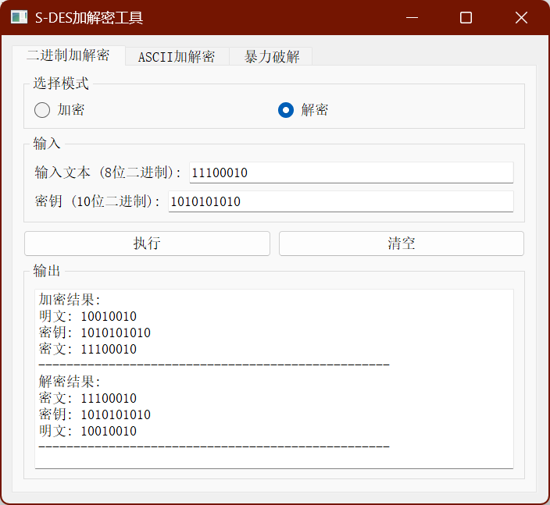

第2关：交叉测试

用其他小组的算法，输入第一关的密文和密钥，解密出的明文相同，是10010010

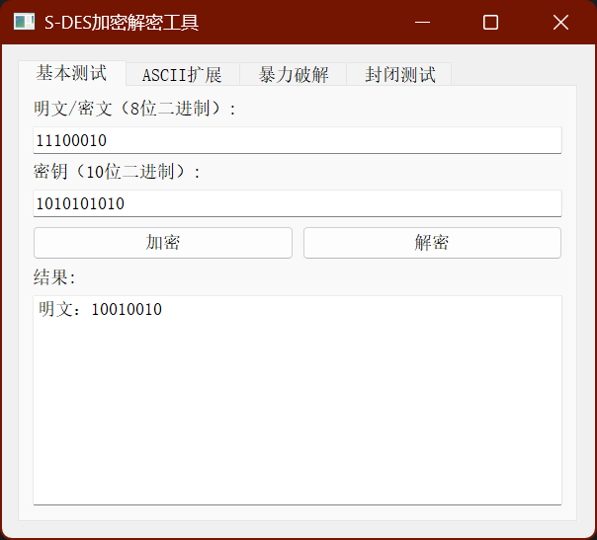

第3关：扩展功能

输入hello，加密的乱码解密后还是hello

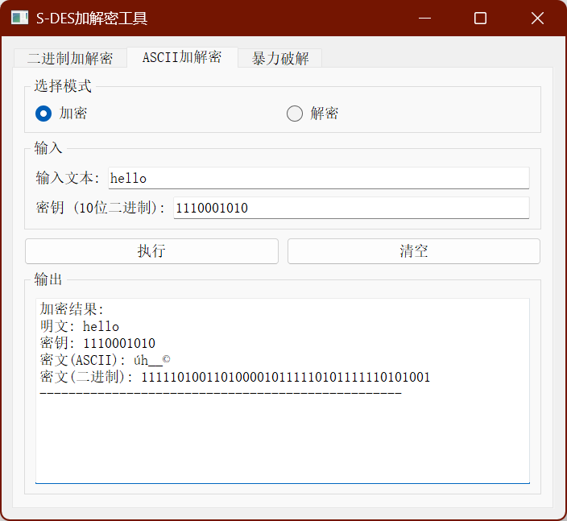

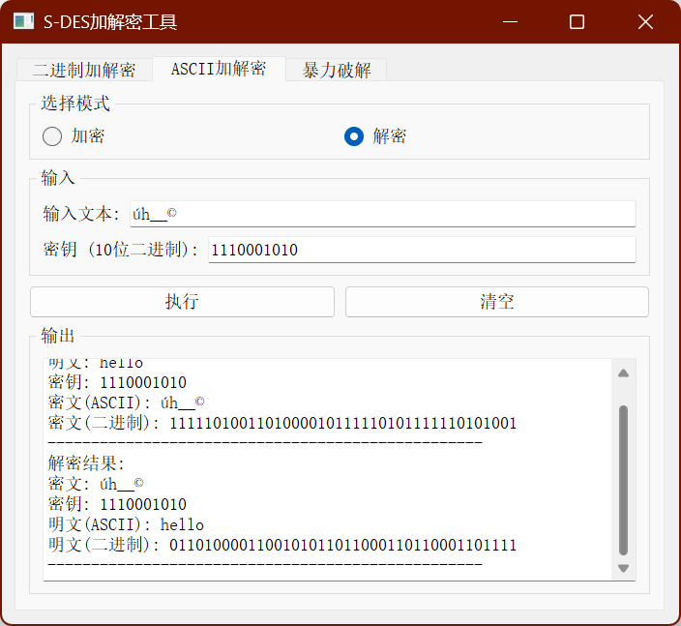

第4关：暴力破解

用第一关的明密文进行暴力破解，在点下去的一瞬间就破解出来结果了

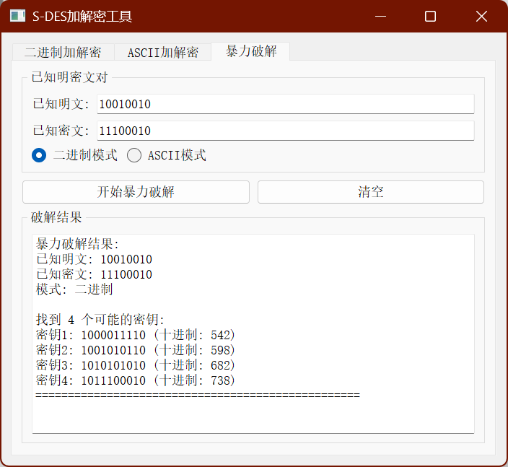

第5关：封闭测试

密钥空间：10位二进制，共 2¹⁰ = 1024 个密钥

明文空间：8位二进制，共 2⁸ = 256 个明文

密文空间：8位二进制，共 2⁸ = 256 个密文

由于密钥空间(1024) > 明文空间(256)，根据鸽巢原理：

必然存在多个不同的密钥将同一明文加密成相同的密文

平均每个(明文,密文)对对应约 1024/256 = 4 个密钥

对于任意明文分组Pₙ，存在不同的密钥Kᵢ≠Kⱼ使得E(Kᵢ,Pₙ)=E(Kⱼ,Pₙ)